МИНИСТЕРСТВО НАУКИ и высшего образования

**РОССИЙСКОЙ ФЕДЕРАЦИИ**

Федеральное государственное автономное образовательное учреждение

высшего образования

«Санкт-Петербургский политехнический университет Петра Великого»

(ФГАОУ ВО «СПбПУ»)

**Институт среднего профессионального образования**

**Отчёт по Лабораторной работе № 4**

**по учебной дисциплине «МДК: Обеспечение качества функционирования компьютерных систем»**

**Тема: «Инструментальные средства управления версиями»**

Выполнил студент специальности 09.02.07

Информационные системы и программирование

Курс № 2 Группа №22919/21

*Антонов Даниил Александрович*

Преподаватель: Иванова Дарья Васильевна

Санкт-Петербург,

2025

**Содержание**

1. Титульный лист
2. Цель работы
3. Ход работы
4. Вывод

**Цель работы**: изучить базовые возможности систем управления версиями с применением CASE средств.

**Ход работы:**

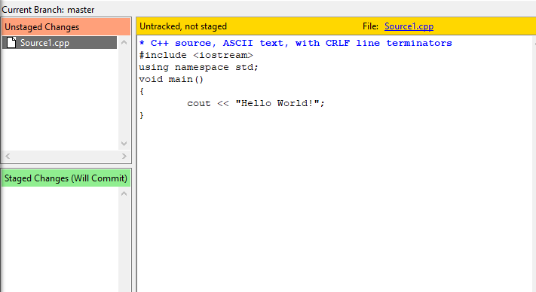

Рисунок 1 – Создан репозиторий с одним файлом

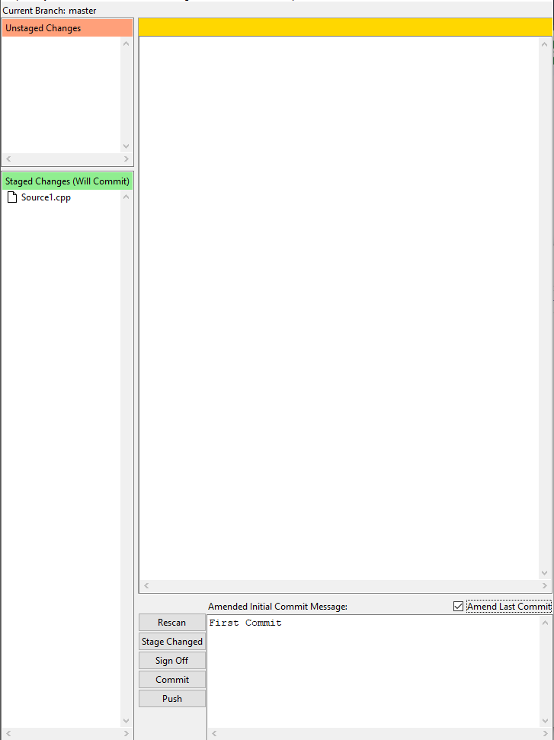

Рисунок 2 – Выполнен коммит

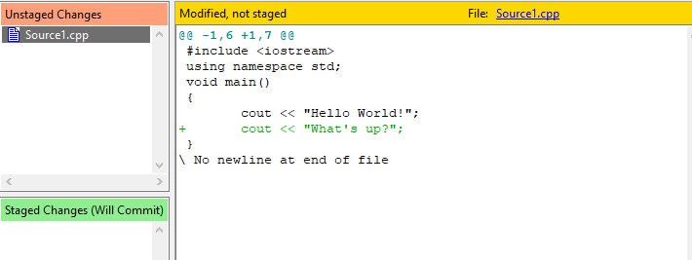

Рисунок 3 – Файл изменён

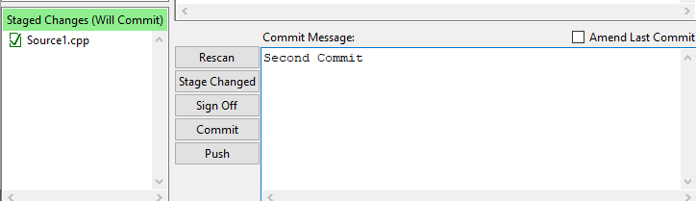

Рисунок 4 – Выполнение второго коммита

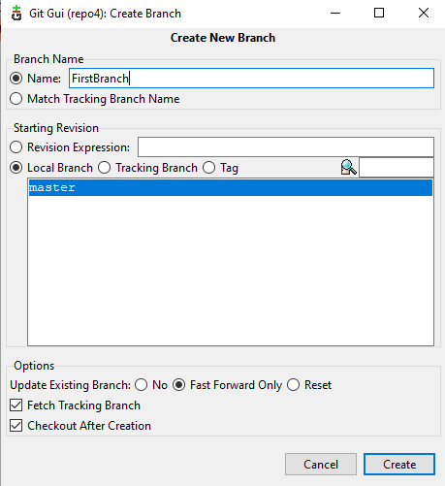

Рисунок 5 – Создание ветки

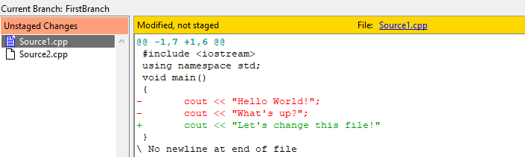

Рисунок 6 – Был создан новый файл и изменён предыдущий

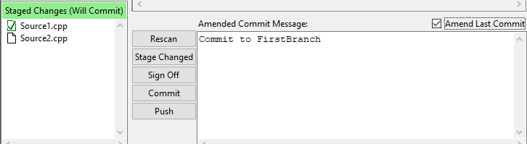

Рисунок 7 – Коммит в ветку

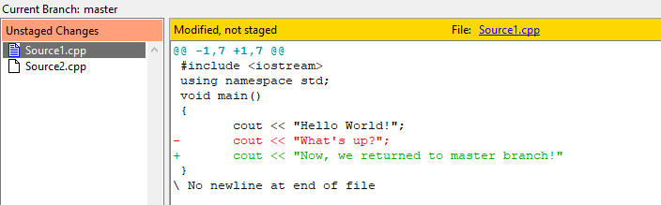

Рисунок 8 – Возврат к ветке master, создание нового и изменение старого файла

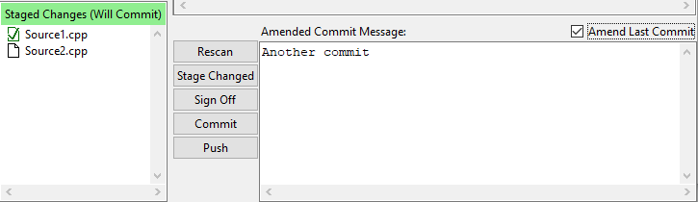

Рисунок 9 – Коммит в master ветку

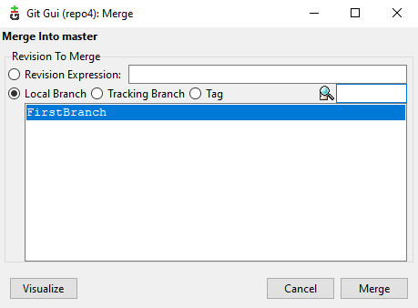

Рисунок 10 – Слияние FirstBranch с master

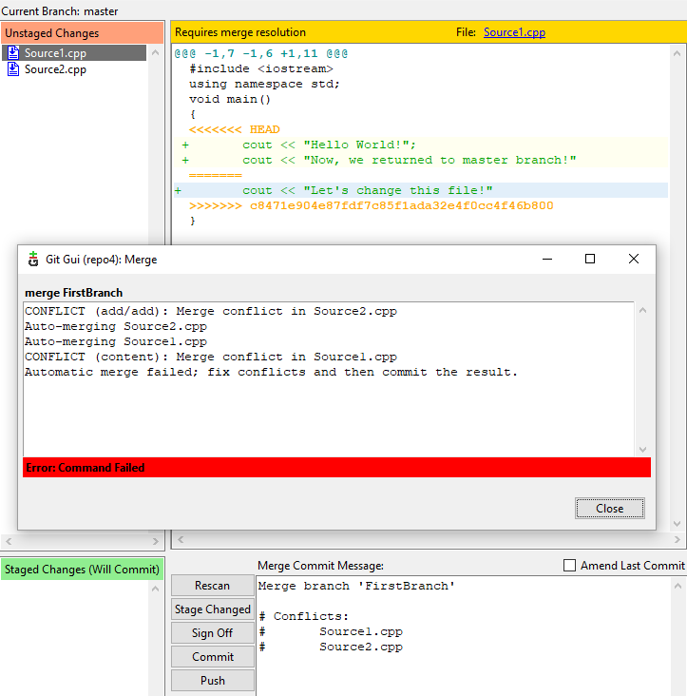

Рисунок 11 – Конфликт

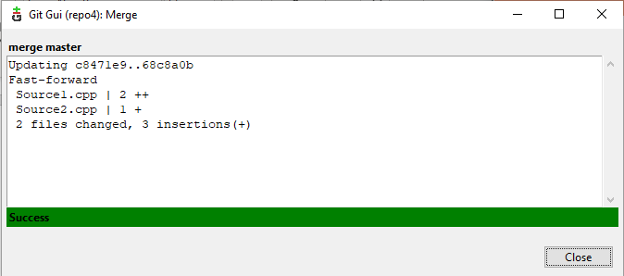

Рисунок 12 – Конфликт разрешён, успешное слияние

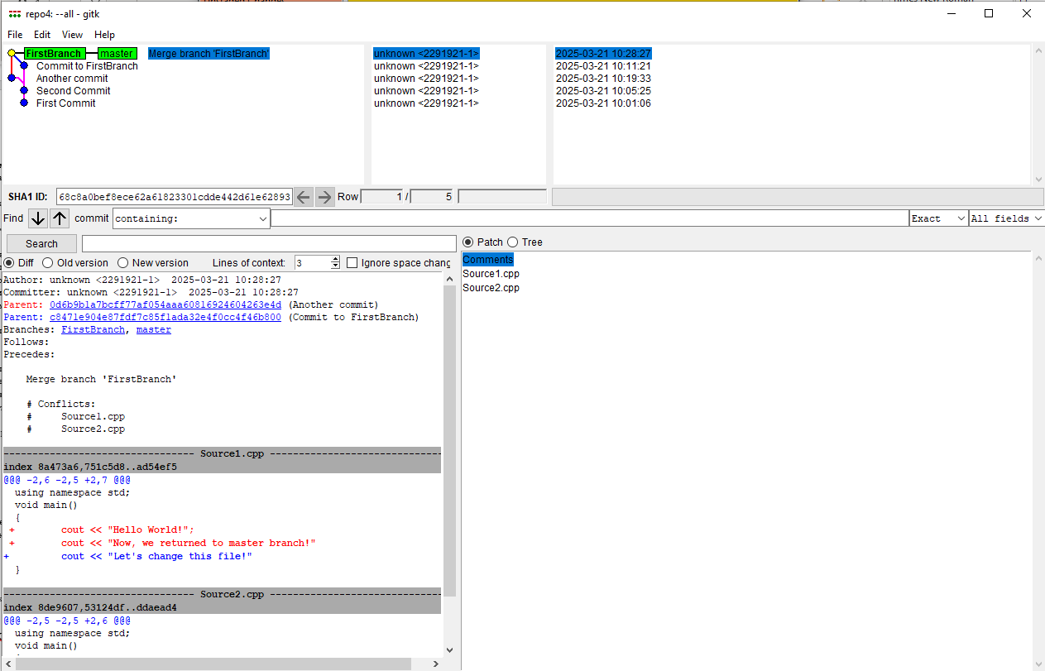

Рисунок 13 – История изменения веток

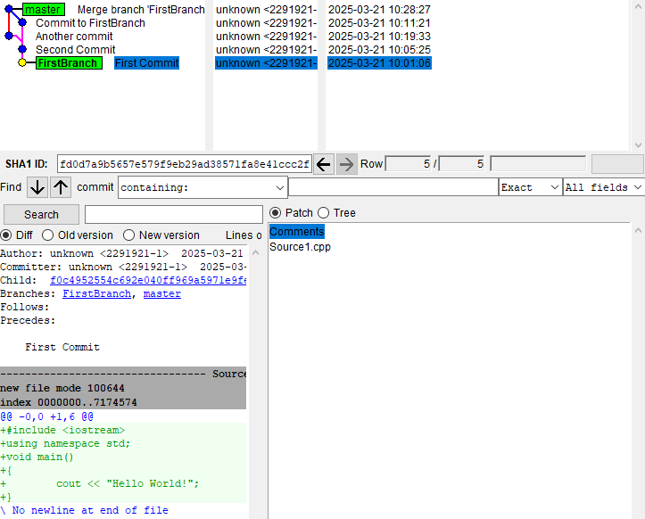

Рисунок 14 – Откат изменений в ветке FirstBranch

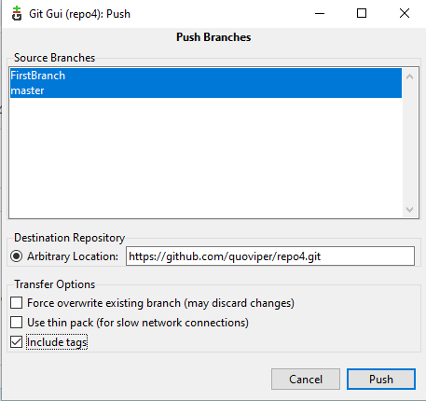

Рисунок 15 – Push в репозиторий на GitHub

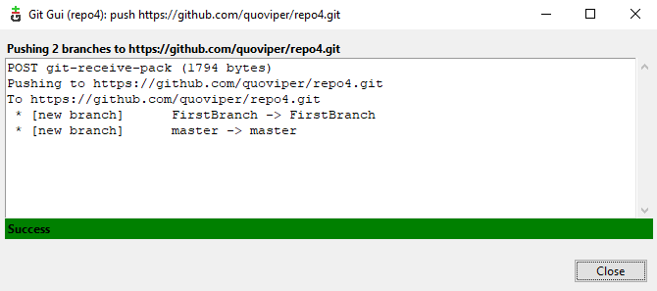

Рисунок 16 – Успешная выгрузка

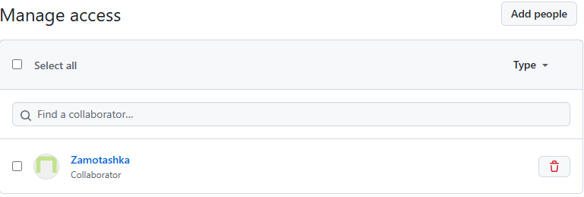

Рисунок 17 – Добавлен новый участник проекта



Рисунок 18 – Репозиторий клонирован

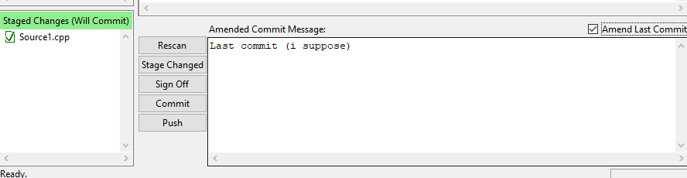

Рисунок 19 – Коммит клонированного репозитория

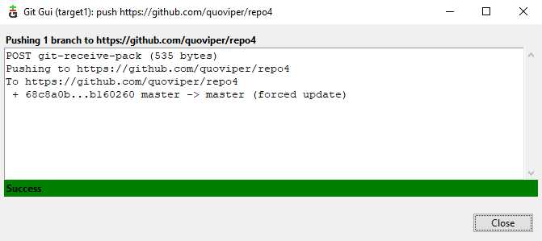

Рисунок 20 – Успешная выгрузка

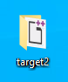

Рисунок 21 – Репозиторий клонирован

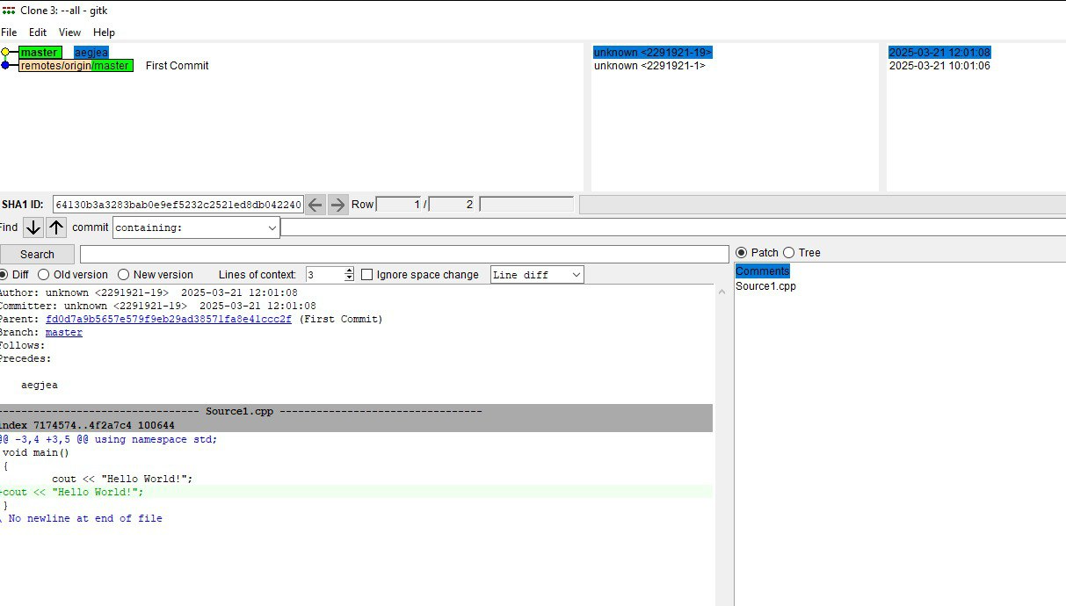

Рисунок 22 – История изменений

**Вывод:**

В ходе лабораторной работы я изучил базовые возможности систем управления версиями с применением CASE средств.